Лабораторная работа 4
Администрирование локальных сетей
Ромицына Анастасия Романовна
Содержание

1 Введение
Провести подготовительную работу по первоначальной настройке коммутатора сети.

2 Выполнение лаборатаорной работы
В логической области размещаем коммутаоры и оконечные устройства согласно схеме сети L1(рис. 1).
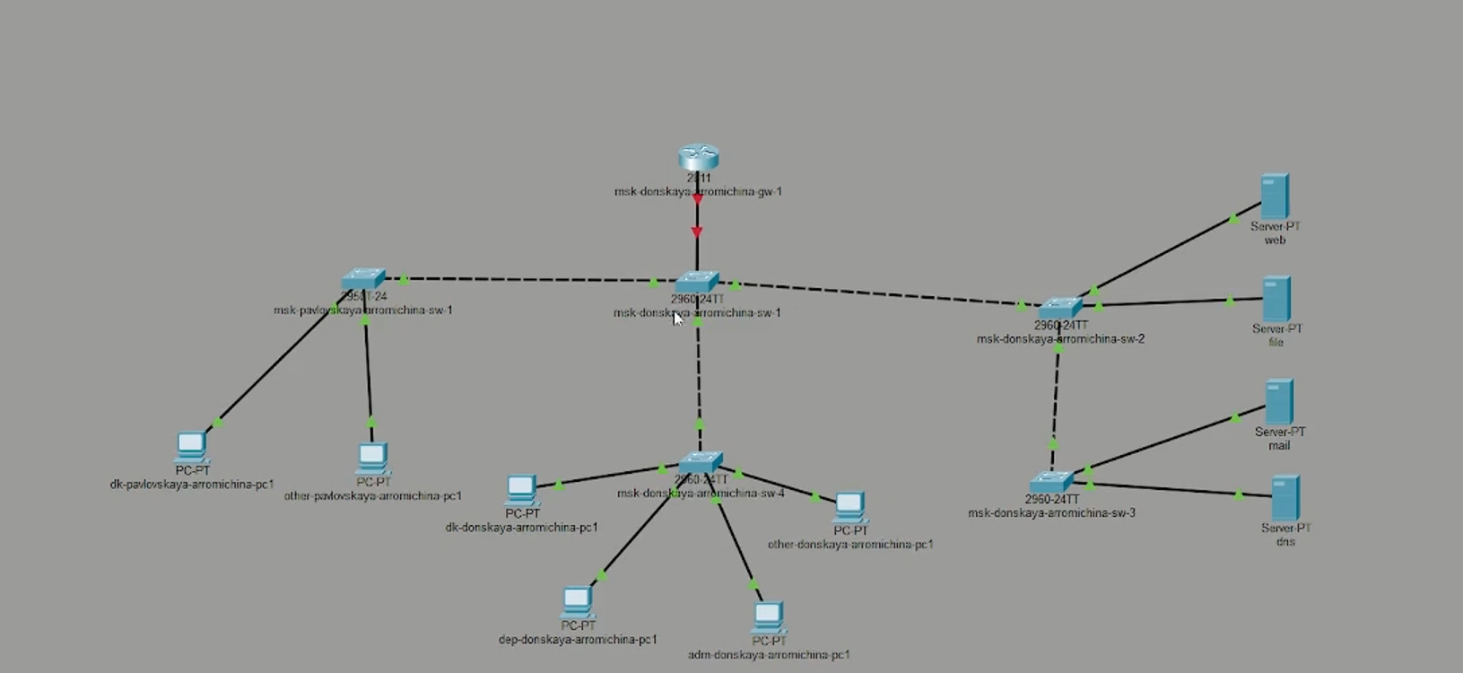
Рис. 1: размещаем коммутаоры и устройства
Настраиваем устройство msk-donskaya-arromichina-sw-1 согласно лабораторной работе(рис. 2).
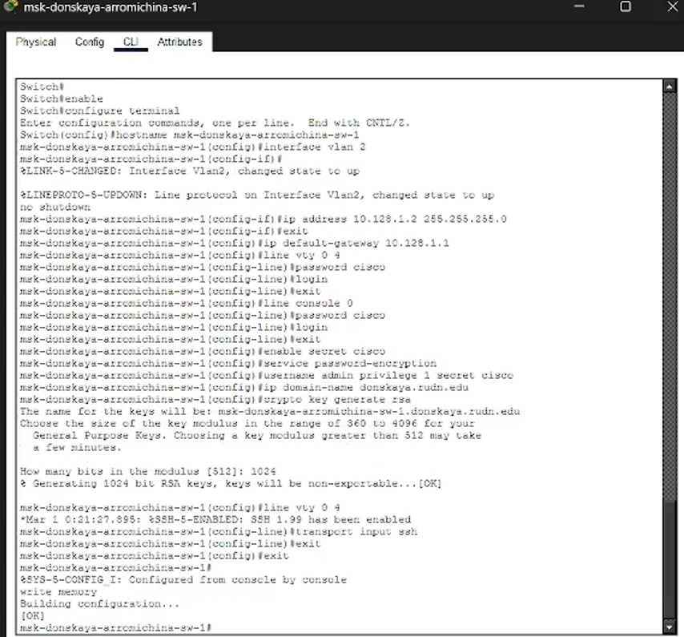
Рис. 2: Настройка устройства 1
Настраиваем устройство msk-donskaya-arromichina-sw-2 согласно лабораторной работе(рис. 3).
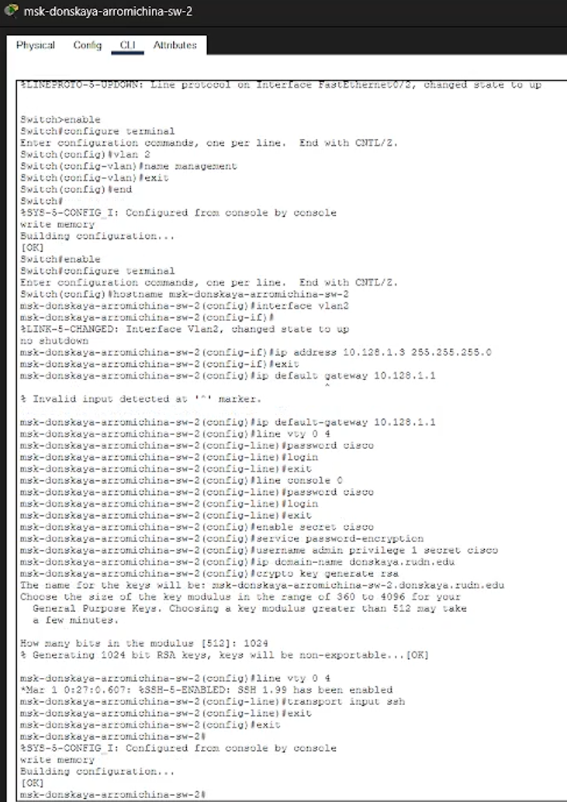
Рис. 3: Настройка устройства 2
Настраиваем устройство msk-donskaya-arromichina-sw-3 согласно лабораторной работе(рис. 4).
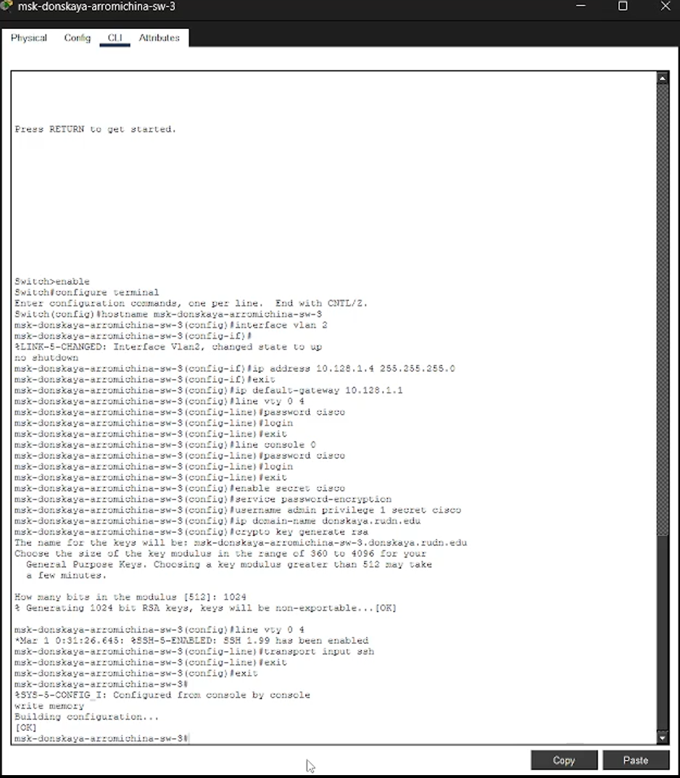
Рис. 4: Настройка устройства 3
Настраиваем устройство msk-donskaya-arromichina-sw-4 согласно лабораторной работе(рис. 5).
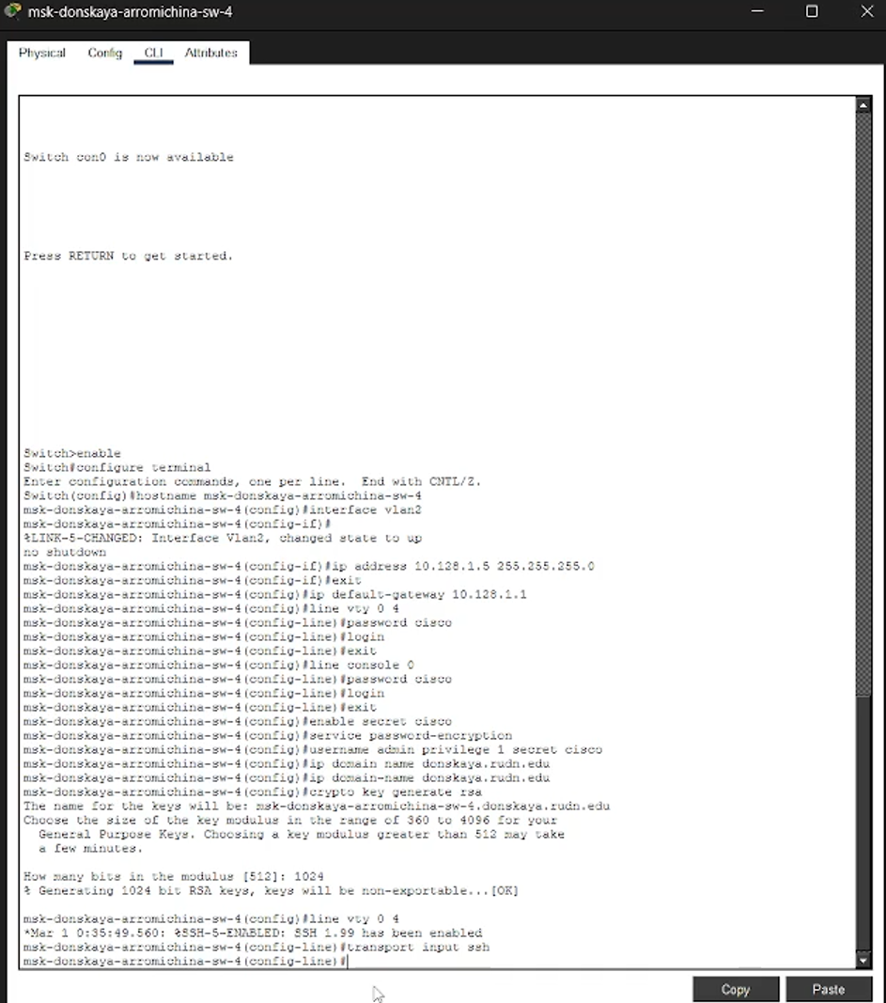
Рис. 5: Настройка устройства 4
Настраиваем устройство msk-pavlovskaya-arromichina-sw-1 согласно лабораторной работе(рис. 6).
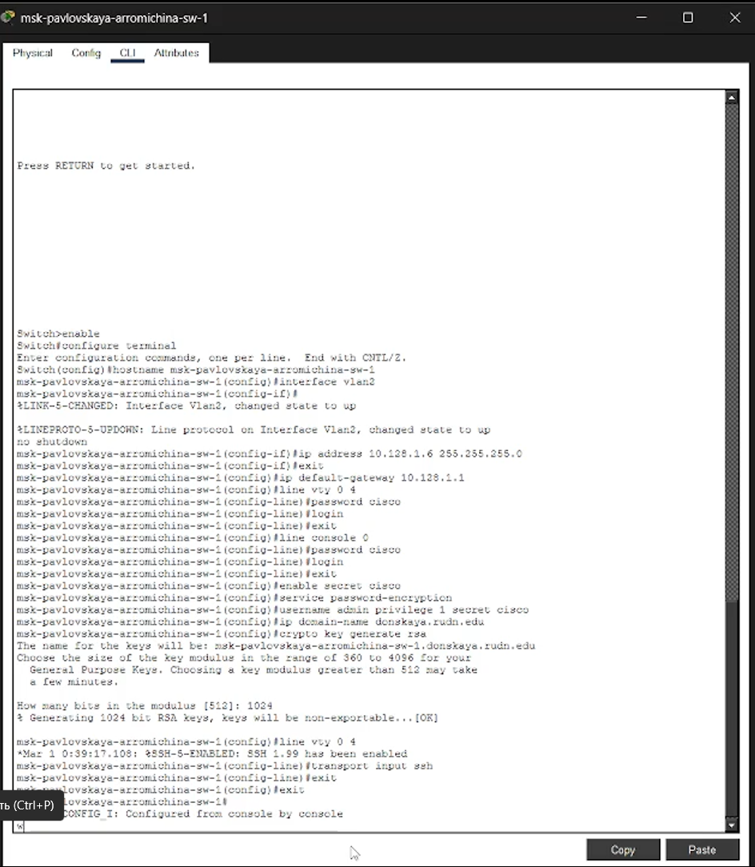
Рис. 6: Настройка устройства msk-pavlovskaya-arromichina-sw-1
Проверяем(рис. 7).
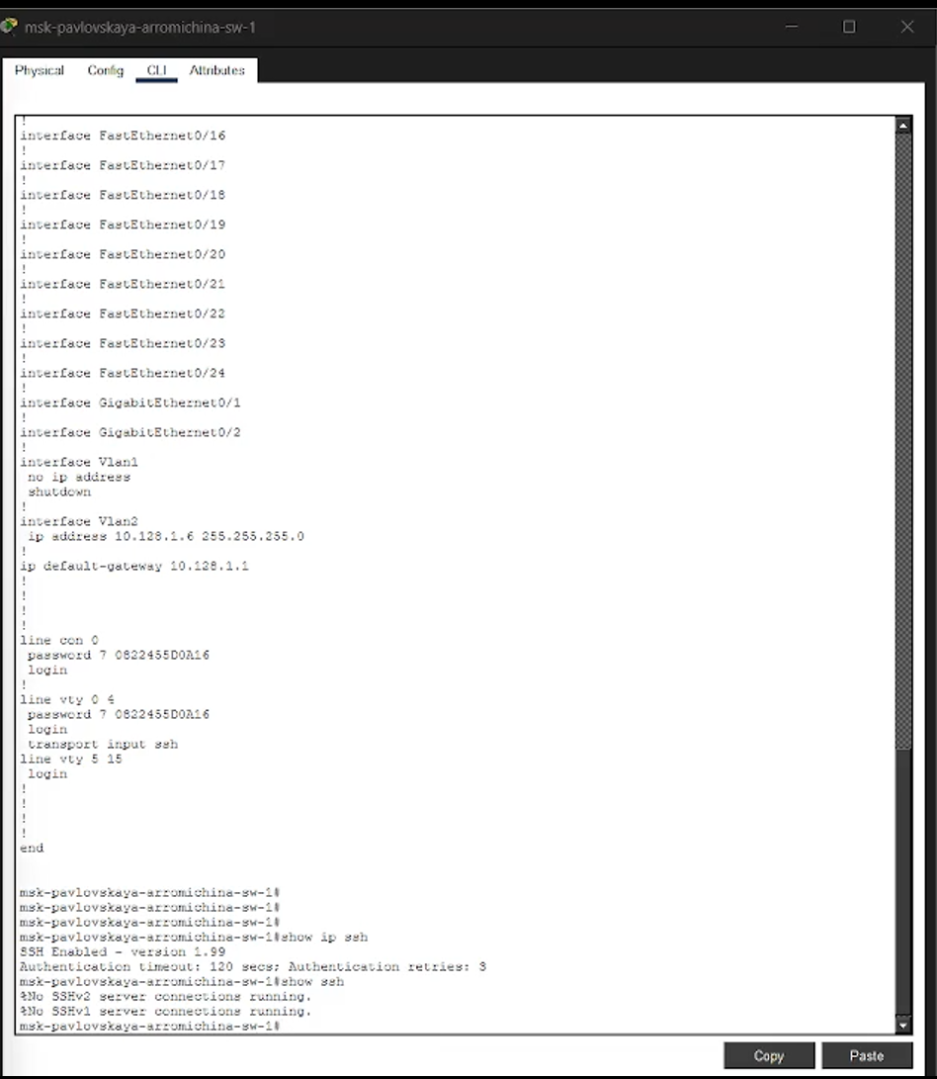
Рис. 7: Проверяем проделанную работу

3 Вывод
Мы смогли провести подготовительную работу по первоначальной настройке коммутатора сети.

4 Контрольные вопросы
- При помощи каких команд можно посмотреть конфигурацию сетевого оборудования? Для просмотра текущей (активной) конфигурации сетевого оборудования (коммутатора или маршрутизатора) в Cisco IOS используются следующие команды в привилегированном режиме (enable):
show running-config (или сокращённо show run) — отображает конфигурацию, которая в данный момент загружена в оперативную память (RAM) устройства и активна. Именно эта конфигурация управляет работой оборудования в настоящий момент.
show startup-config — показывает конфигурацию, которая сохранена в энергонезависимой памяти (NVRAM) и будет загружена при следующей перезагрузке устройства.
- При помощи каких команд можно посмотреть стартовый конфигурационный файл оборудования? Для просмотра стартового конфигурационного файла (который используется при загрузке) служит команда:
show startup-config
Чтобы увидеть содержимое этого файла, необходимо находиться в привилегированном режиме (режим enable, приглашение заканчивается символом #).
- При помощи каких команд можно экспортировать конфигурационный файл оборудования? Под экспортом конфигурационного файла обычно понимают его сохранение (копирование) на внешнее хранилище, например, на TFTP-сервер. Основная команда для этого:
copy running-config tftp: или copy startup-config tftp:
После ввода этой команды устройство запросит IP-адрес TFTP-сервера и имя файла, под которым сохранить конфигурацию.
Также экспортом можно считать сохранение текущей конфигурации в стартовый файл (чтобы она не потерялась после перезагрузки), хотя технически это скорее “сохранение”, а не экспорт:
copy running-config startup-config (или write memory / wr)
- При помощи каких команд можно импортировать конфигурационный файл оборудования? Импорт (загрузка) конфигурации выполняется обратной операцией — копированием файла с внешнего носителя (сервера) в память устройства:
copy tftp: running-config — загружает конфигурацию с TFTP-сервера в оперативную память, объединяя её с текущей конфигурацией (команды добавляются к уже существующим).
copy tftp: startup-config — загружает конфигурацию с сервера прямо в стартовый файл (NVRAM).

Список литературы

